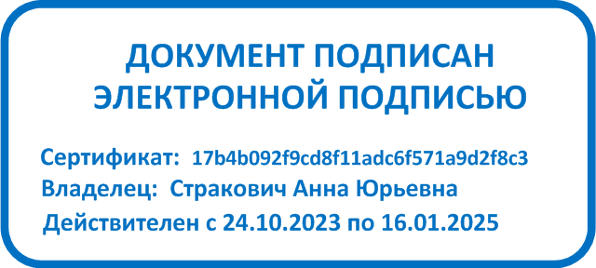Принято  Педагогическим советом  Протокол № 2 от 29.03.2024 | УТВЕРЖДАЮ  Директор МАУДО ДШИ  _________ А.Ю. Стракович  приказ № 05/у от 29.03.2024
УЧЕБНЫЙ ПЛАН
адаптированной дополнительной общеразвивающей программы в области музыкального искусства
для обучающихся с ограниченными возможностями здоровья
«СОЛНЕЧНАЯ МУЗЫКА» (блок флейта)
Срок обучения – 2 года
 | Индекс предметных областей, разделов и учебных предметов | Наименование предметной области/учебного предмета | Максимальная учебная нагрузка | Самост.  работа | Аудиторные занятия  (в часах) |  |  | Промежуточная аттестация  (по полугодиям) | Итоговая аттестация | Распределение по годам обучения
 |  |  | Трудоемкость в часах | Трудоемкость в часах | Групповые занятия | Мелкогрупповые занятия | Индивидуальные занятия | Контрольный урок | По итогам промежуточной аттестации | 1-й класс | 2-й класс
 | 1 | 2 | 3 | 4 | 5 | 6 | 7 | 8 | 9 | 10 | 11
 |  | Структура и объем ОП |  |  |  |  |  |  |  | Количество недель аудиторных занятий
 |  |  |  |  |  |  |  |  |  | 35 | 35
 |  |  |  |  |  |  |  |  |  | Недельная нагрузка в часах
 | ПО.01. | Исполнительская подготовка |  |  |  |  |  |  |  | 3 | 3
 | ПО.01.  УП.01. | Основы музыкального исполнительства и музыкальной грамоты | 420 | 210 |  |  | 210 | 1,2,3 |  | 3 | 3
 | А.02.00. | Итоговая аттестация
 | А.02.01. | Основы музыкального исполнительства и музыкальной грамоты |  |  |  |  |  |  | 4
 | Аудиторная нагрузка: |  |  |  | 210 |  |  |  |  | 3 | 3
 | Максимальная нагрузка: |  | 420 | 210
 | Количество контрольных уроков, зачетов, концертных программ: |  |  |  |  |  |  | 3 | 1

